Структурная и количественная динамика в малом и среднем предпринимательстве муниципального образования
«Хиславичский район» Смоленской области
за период с 01.05.2023 по 01.05.2024
(по данным Единого реестра малого и среднего предпринимательства)

Таблица 1. Количество субъектов МСП в районе в сравнении с другими муниципальными образованиями Смоленской области
с 10.05.2023 по 10.05.2024

№ | Муниципальные образования Смоленской области | 10.05.2023 | 10.01.2024 | 10.05.2024 | Прирост за год, ед. | Прирост за год, %
 | Велижский р-он | 226 | 211 | 213 | -13 | -4.2%
 | Вяземский р-он | 2 487 | 2 412 | 2 505 | 18 | 0.7%
 | Гагаринский р-он | 1 470 | 1 479 | 1 514 | 44 | 2.9%
 | Глинковский р-он | 89 | 90 | 90 | 1 | 1.1%
 | Демидовский р-он | 304 | 293 | 301 | -3 | 0.7%
 | Дорогобужский р-он | 647 | 610 | 618 | -29 | -9.0%
 | Духовщинский р-он | 367 | 360 | 365 | -2 | -0.8%
 | Ельнинский р-он | 249 | 238 | 249 | 0 | 0%
 | Ершичский р-он | 133 | 128 | 131 | -2 | -0.9%
 | Кардымовский р-он | 249 | 243 | 253 | 4 | 1.6%
 | Краснинский р-он | 416 | 405 | 413 | -3 | -0.9%
 | Монастырщинский р-он | 193 | 191 | 189 | -4 | -1.6%
 | Новодугинский р-он | 192 | 182 | 192 | 0 | 0%
 | Починковский р-он | 614 | 580 | 597 | -17 | -1.7%
 | Рославльский р-он | 1 790 | 1 740 | 1 795 | 5 | 1.0%
 | Руднянский р-он | 859 | 820 | 835 | -24 | -2.0%
 | Сафоновский р-он | 1 568 | 1 589 | 1 622 | 54 | 3.4%
 | Смоленский р-он | 2 539 | 2 612 | 2 733 | 194 | 6.8%
 | Сычёвский р-он | 238 | 234 | 238 | 0 | 0%
 | Тёмкинский р-он | 132 | 138 | 142 | 10 | 7.5%
 | Угранский р-он | 273 | 257 | 266 | -7 | -2.9%
 | Хиславичский р-он | 182 | 190 | 206 | 24 | 13.1%
 | Холм-Жирковский р-он | 197 | 190 | 194 | -3 | 0.9%
 | Шумячский р-он | 161 | 154 | 151 | -10 | -3.7%
 | Ярцевскийр-он | 1 830 | 1 766 | 1 833 | 3 | 1.0%
 | г. Десногорск | 551 | 549 | 563 | 12 | 2.5%
 | г. Смоленск | 21 052 | 20 472 | 21 016 | -36 | 0.9%
Всего по Смоленской области* |  | 39 008 | 38 133 | 39 224 | 216 | 0.5%
*прирост в % посчитан как среднее значение по Смоленской области

По данным ФНС России количество субъектов МСП, осуществляющих деятельность на территории муниципального образования «Хиславичский район» Смоленской области за период с 10.05.2023 по 10.05.2024 года увеличилось на 24 ед. (13.1%).
За 2024 год увеличение субъектов МСП наблюдается в 11 муниципальных образованиях. Наибольшее увеличение наблюдается в Хиславичском, Смоленском, Темкинском, Сафоновском, Вяземском и Гагаринском районах. Уменьшение субъектов МСП наблюдается в 13 муниципальных образованиях. Наибольшее уменьшение наблюдается в Дорогобужском, Починковском, Шумячском районах. Прирост субъектов МСП составил 216 ед. или 0,5%.

Таблица 2. Динамика количества субъектов МСП в районе
в разрезе категорий хозяйствующих субъектов

Категория МСП | 10.05.2023 | 10.01.2024 | 10.05.2024 | Прирост с начала года, ед. | Прирост с начала года, %
Юридические лица | 27 | 33 | 37 | 4 | 2.1
микро | 24 | 30 | 34 | 4 | 2.1
малые | 3 | 3 | 3 | 0 | 0
средние | 0 | 0 | 0 | 0 | 0
ИП | 155 | 157 | 169 | 12 | 7.6
микро | 154 | 156 | 169 | 13 | 8,3
малые | 1 | 1 | 0 | -1 | 0
средние | 0 | 0 | 0 | 0 | 0
Всего | 182 | 190 | 206 | 16 | 8.4

Как видно из представленной таблицы за январь - май 2024 года в муниципальном образовании «Хиславичский район» Смоленской области количество юридических лиц МСП увеличилось на 4 ед. (2.1%), а количество индивидуальных предпринимателей увеличилось на 12 ед. (7.6%).
За прошедший календарный год (с мая 2023 г. по май 2024 г.) наблюдается увеличение числа юридических лиц на 10 ед. или 37% и увеличение числа индивидуальных предпринимателей (микро предприятий) на 15 ед. или на 9,7%.

График 1. Динамика количества субъектов МСП в муниципальном образовании «Хиславичский район» Смоленской области за период 10.05.2023-10.05.2024

Согласно графику, построенному по данным Единого реестра субъектов малого и среднего предпринимательства, динамика прироста количества ИП и ЮЛ с мая 2023 по май 2024 года значительно не изменялась. Только в апреле 2024 года количество ИП выросло на 9 ед. Темп прироста количества ИП может быть связан с растущей популярностью применения статуса плательщика налога на профессиональный доход (самозанятость) среди физических лиц, осуществляющих коммерческую деятельность. Благодаря простой регистрации и невысокой налоговой нагрузке большое количество предпринимателей предпочитает этот режим регистрации классическому.

График 2. Структура малого и среднего предпринимательства в муниципальном образовании по видам деятельности

За 2024 год существенных изменений в структуре малого и среднего предпринимательства по видам деятельности не произошло.

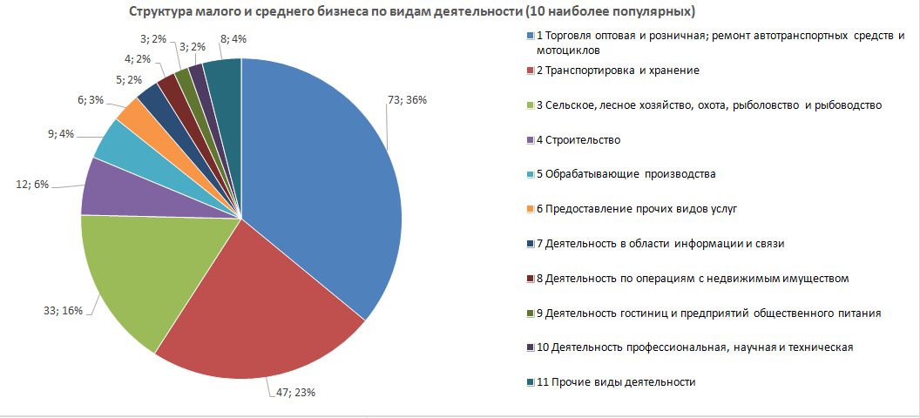

Таблица 3. Структура малого и среднего предпринимательства
В муниципальном образовании по видам деятельности

Раздел ОКВЭД2 | Виды деятельности по ОКВЭД2 | 01.01.2024 | 01.05.2024 | Прирост, ед. | Прирост, %
Раздел А | Сельское, лесное хозяйство, охота, рыболовство и рыбоводство | 30 | 33 | 3 | 10.00%
Раздел B | Добыча полезных ископаемых | 2 | 2 | 0 | 0.00%
Раздел C | Обрабатывающие производства | 9 | 9 | 0 | 0.00%
Раздел D | Обеспечение электрической энергией, газом и паром; кондиционирование воздуха | 0 | 0 | 0 | 0.00%
Раздел E | Водоснабжение; водоотведение, организация сбора и утилизации отходов, деятельность по ликвидации загрязнений | 0 | 0 | 0 | 0.00%
Раздел F | Строительство | 11 | 12 | 1 | 9.09%
Раздел G | Торговля оптовая и розничная; ремонт автотранспортных средств и мотоциклов | 69 | 72 | 3 | 4.3%
Раздел H | Транспортировка и хранение | 44 | 49 | 5 | 7.6%
Раздел I | Деятельность гостиниц и предприятий общественного питания | 3 | 4 | 1 | 25.00%
Раздел J | Деятельность в области информации и связи | 4 | 6 | 2 | 25.00%
Раздел K | Деятельность финансовая и страховая | 1 | 1 | 0 | 0.00%
Раздел L | Деятельность по операциям с недвижимым имуществом | 4 | 4 | 0 | 0.00%
Раздел M | Деятельность профессиональная, научная и техническая | 3 | 3 | 0 | 0.00%
Раздел N | Деятельность административная и сопутствующие дополнительные услуги | 3 | 3 | 0 | 0.00%
Раздел O | Государственное управление и обеспечение военной безопасности; социальное обеспечение | 0 | 0 | 0 | 0.00%
Раздел P | Образование | 1 | 1 | 0 | 0.00%
Раздел Q | Деятельность в области здравоохранения и социальных услуг | 1 | 1 | 0 | 0.00%
Раздел R | Деятельность в области культуры, спорта, организации досуга и развлечений | 0 | 0 | 0 | 0.00%
Раздел S | Предоставление прочих видов услуг | 5 | 6 | 1 | 20.00%
Раздел T | Деятельность домашних хозяйств как работодателей; недифференцированная деятельность частных домашних хозяйств по производству товаров и оказанию услуг для собственного потребления | 0 | 0 | 0 | 0.00%
Раздел U | Деятельность экстерриториальных организаций и органов | 0 | 0 | 0 | 0.00%
ИТОГО |  | 190 | 206 | 16 | 8.4%

По данным Единого реестра субъектов МСП по отраслям, в которых отмечено увеличение числа занятых субъектов МСП с начала года, стали: торговля оптовая и розничная; ремонт автотранспортных средств и мотоциклов (+3 ед. или 4.3%), транспортировка и хранение (+5 ед. или 7,6 %) и деятельность в области информации и связи (+2 ед. или 25%).

Краткие итоги

За анализируемый период с 10.05.2023 – 10.05.2024 г. динамика количества субъектов МСП, осуществляющих деятельность в муниципальном образовании «Хиславичский район» Смоленской области, соответствовала тенденциям других регионов Центрального федерального округа. В результате ежегодного обновления по состоянию на 10.05.2024 количество зарегистрированных субъектов МСП повысилось на 24 ед. (13.1%). Наблюдается повышение количества юридических лиц на 10 ед., а также увеличение числа индивидуальных предпринимателей (микро предприятий) на 24 ед.
Структура малого и среднего предпринимательства по видам экономической деятельности не претерпела существенных изменений, наиболее популярными видами деятельности являются: торговля оптовая и розничная, ремонт автотранспортных средств и мотоциклов; транспортировка и хранение; сельское, лесное хозяйство, охота, рыболовство и рыбоводство.

